STM—III斯托默粘度计

使
用
说
明
书

北京恒奥德科技有限公司

概述：
斯托默粘度计是用于测定油漆和其他用KU值表示涂料粘稠度的测试仪器。该仪器遵循的设计依据为ASTM标准及GB9269—88标准。
本粘度计采用单片微机，操作者不用查表即可从本仪器上直接读得测样品的KU值。
- 工作原理：
将浆式转子浸入被测样品中，增减砝码重量使浆叶型转子的转速保持在200转/分的状态，输入被测样品在200转/分时的重量通过单片微机置换成粘稠度KU值。
- 技术参数：
1、电压：220V 50HZ
2、浆叶尺寸：54*7.9*0.8
3、容器容量：≈50cml
4、砝码重量：5g~500g
5、外形尺寸：220*220*390 （长*宽*高）
6、重量： 10Kg
四、操作与使用：
1、测定环境：23°C±0.2°C
2、将仪器从盒内取出置于工作台边，使砝码支架能顺利向下滑落到地面。
3、插上电源插头，开启后盖右下端电源开关。四位显示器上数字即显示为零。同时转速指示灯亮，该仪器处于检测转速工作状态。
4、将被测样品充分搅匀放入容器内，使液面离容器口约19mm然后放到容器支架上，将转子浸入液体中，使液面刚好达到转子轴上的标记处。然后拧紧锁紧螺钉。
5、在仪器砝码支架放上砝码，松开刹紧把手，转子即开始旋转，同时计数器开始在面板上显示转子每分钟的转速。转速如低于200转/分时，则应增加砝码重量，超过则减少砝码重量。此步骤应重复几次使转子转速稳定在200转/分，此时砝码总重（包括支架30g）为恒定负荷。
6、按置数键及移位键，输入200转/分时所加的砝码总量（g）与显示的数字一致。然后在按置换键，此时KU值的指示灯亮，显示器上显示的数字即为所测样品的KU值。（注：移位指示点不能误认为小数点）。
举例：
如被测样品在200转/分时，所加砝码总重235g。
（1）按置数键5下，个位数为5，按移位键红点由个位移到十位，按置数键3下，再按移位键红点由十位移到百位，按置数键2下，此时显示的数字即为235，然后按置换键所显示的数字87即为KU值（KU值指示灯亮）
（2）如操作不当输入数字有误，按复位键重新按上面步骤再操作。
7、按复位键则转速指示灯亮，仪器重新处于检测转速状态。
五、维修与检测：
1、当松开刹紧把手，加5克砝码重量，粘度计不动时，仪器需维修。
2、每年应定期来我公司检测一下。

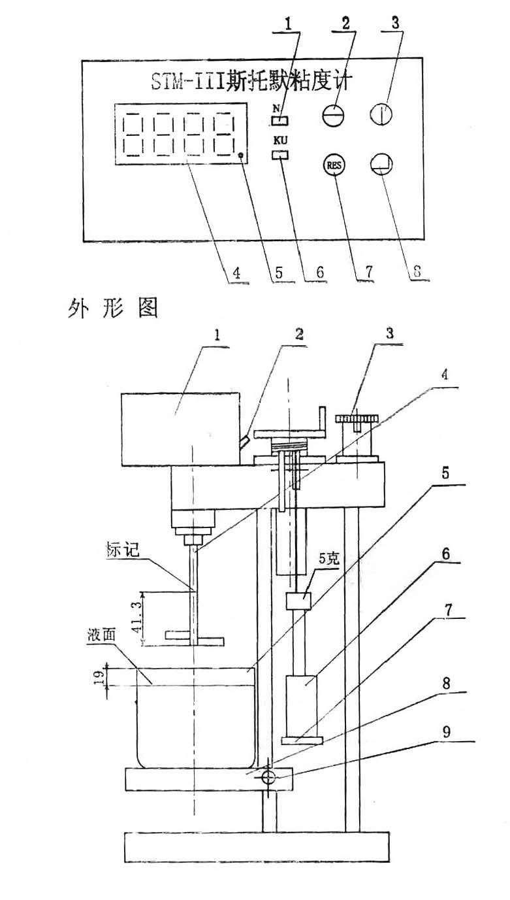
面板示意图

1、转速指示灯
2、移位键
3、置数键
4、四位显示器
5、移位指示灯
6、KU值指示灯
7、复位键
8、置换键

1、单片微机
2、电源开关
3、刹紧把手
4、转子
5、容器
6、砝码
7、砝码支架
8、容器支架
9、锁紧螺钉

